一、数据库设计

1、**需求分析与规划**

明确目标：本数据库系统旨在实现以下核心目标：

**①、**教师业务档案数字化管理：记录教师科研、教学、职称评定等业务数据。

**②、**学术成果集中存储与分析：科研项目、论文发表、教学成果的统一数据库。

**③、**业务流程规范化：标准化职称评定、绩效考核等管理流程。

**④、**数据可视化展示：为管理层提供直观的教师业务数据分析和决策支持。

明确的细节**：**本数据库各实体

**①、**数据库信息：

教师基础信息：姓名、性别、学历、职称、评职称的单位、评职称的时间。

教师教学档案：课程清单、教学质量评价、管理班级。

教师科研档案：论文发表时间等细节、专利、科研项目、著作、获奖等。

数据库修改日志：日志ID、表名、操作类型、修改时间、修改人等。

**②、**数据库权限管理：

不同角色（教师本人、各院系院长、系统管理员）的数据库访问权限。

数据隐私保护要求（如薪资信息加密）。

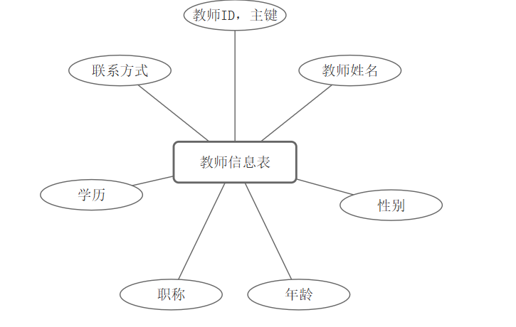

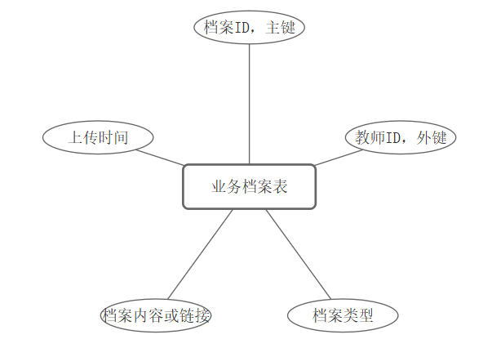

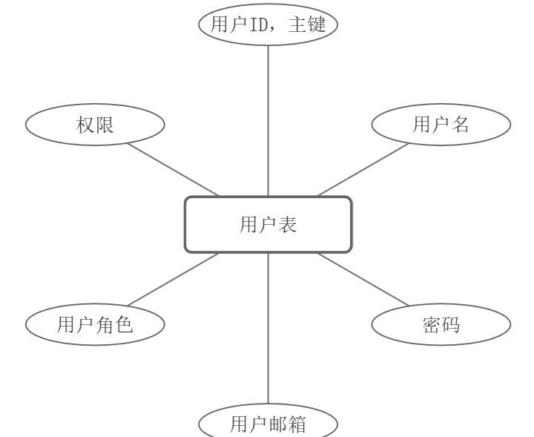

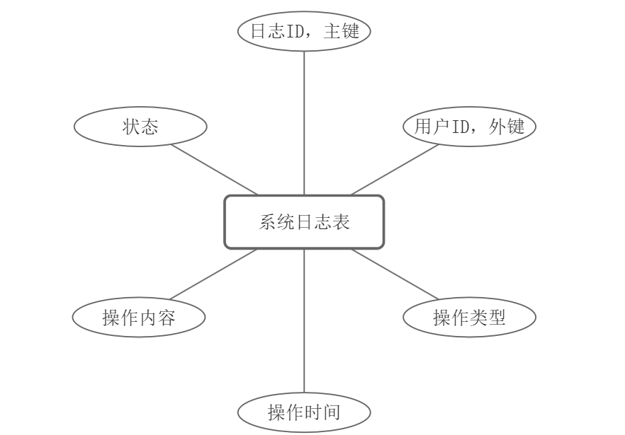

建表：

业务档案表

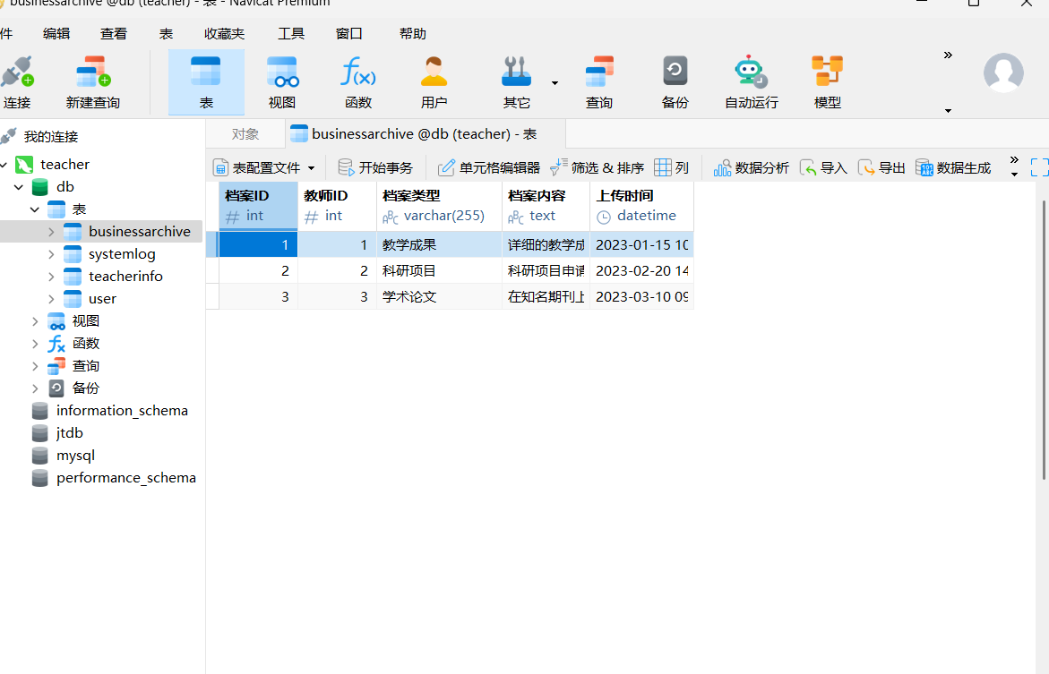

系统日志表

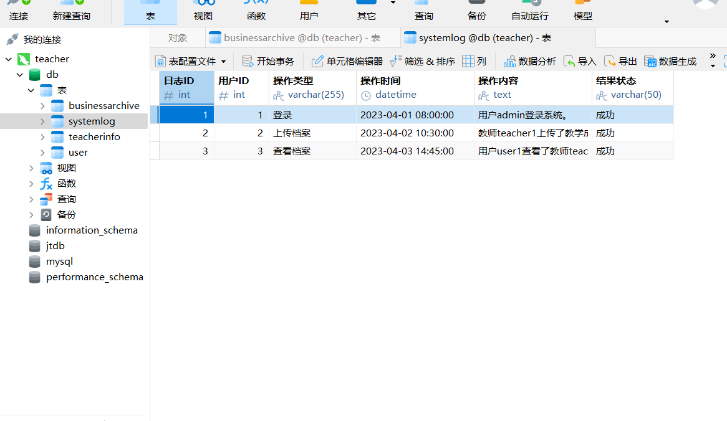

教师档案表

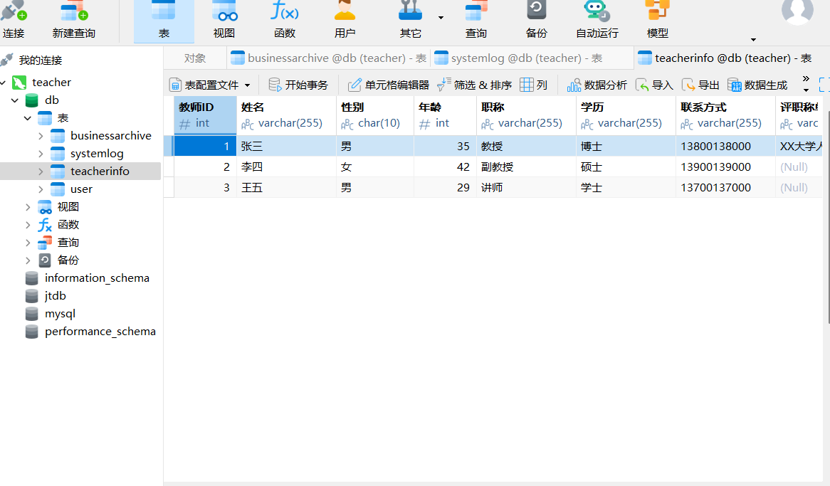

**用户权限表**

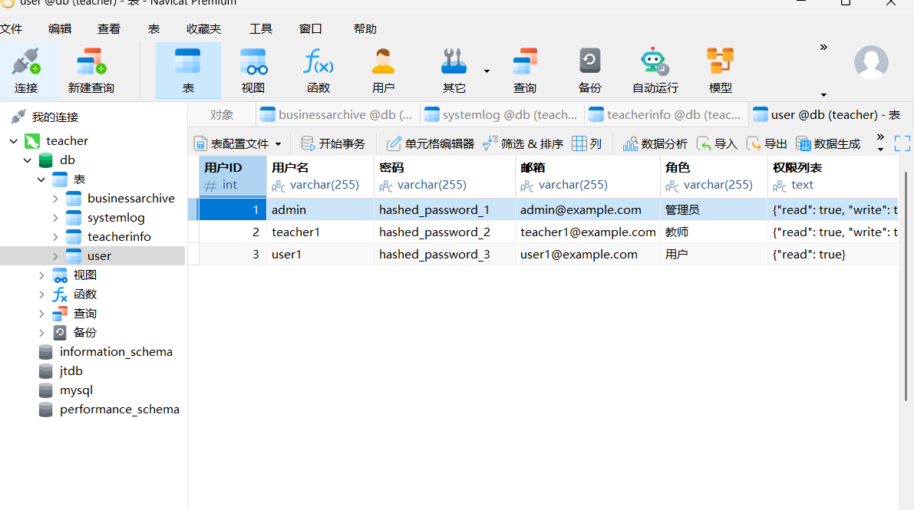

**前端首页**

